教学进程设置简易操作手册

一、进程设置
登录系统，系统地址：http://qzjwgl.gzcc.edu.cn/
说明：1、整个教学进程的设置工作分为3步：1.【专业进程】设置； 2、依照【专业进程】生成【班级进程】；3、调整与修改【班级进程】；
2、理论教学课程使用L；实践教学课程（整周集中实践）使用G；考试周选用K；
下面以设置2018级第3学期管理学院，工商管理（本科）专业为例进行操作说明：

步骤1、专业进程设置：
说明：“专业进程”的设置是以‘专业’为单位。
所在功能位置： 进入【培养方案】→【指导培养方案】→【教学进程安排管理】
如：该专业进程为1-3周为军训，4-18周为理论教学、19-20周为考试
- 设置1-3周为军训；
步骤：勾选学期‘3‘→选定周次（起始周次‘1’，结束周次‘3’）→点击‘确定’→下拉选择进程类型（军训）→点击设置；既完成1-3周为军训进程的设设置。如下图所示；
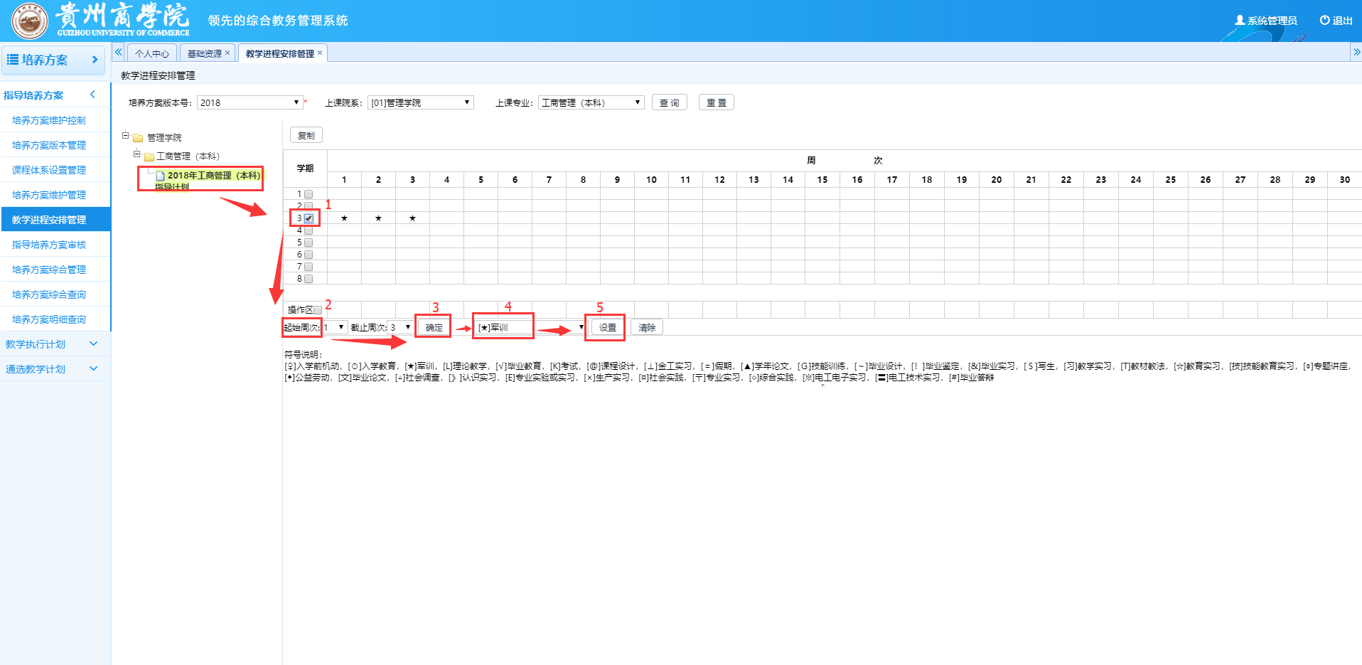
专业进程设置
按照上述步骤，依次完成该专业进程设置即可。效果如下图所示：
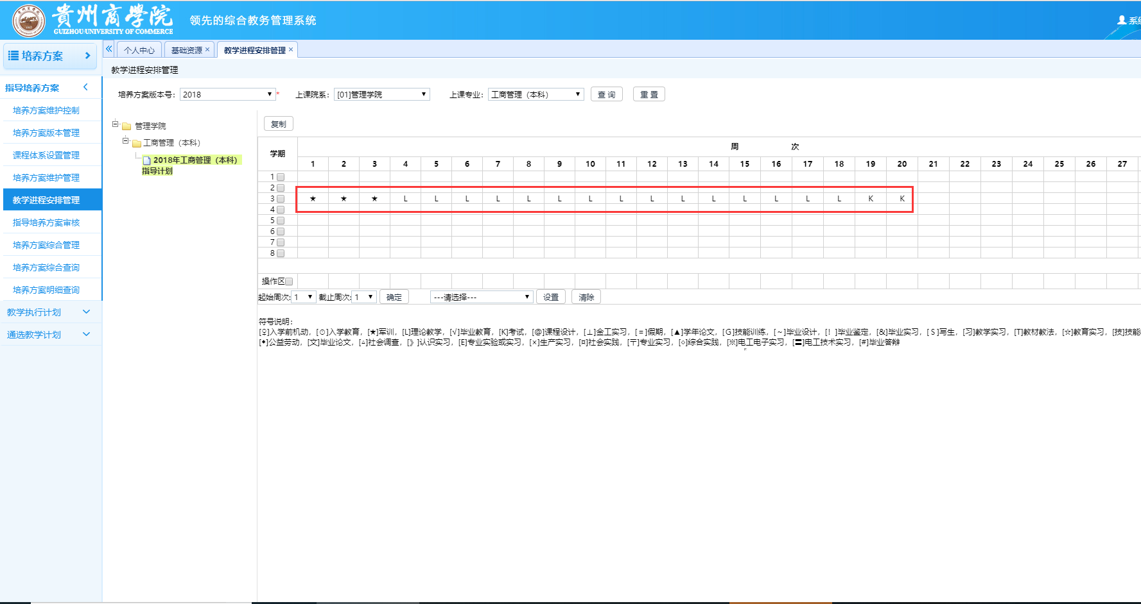
专业进程效果

步骤2、按照‘专业进程’生成‘班级进程’
说明：该操作建议各院系在完成院系下所有“专业进程“设置工作后进行。
所在功能位置： 进入【培养方案】→【教学执行计划】→【班级进程安排】
说明：当完成 ‘专业进程’的设置工作后，在【班级进程安排】中，可以按照学年学期，院系等条件，执行【生成学期教学进程】功能来生成‘班级进程’。
1）下图以生成管理学院班级进程为例：
步骤：点击【班级进程安排】→选择‘学年学期’（如2019-2020-1）→选择‘院系’（如管理学院）→点击【生成学期教学进程】。如下图所示：
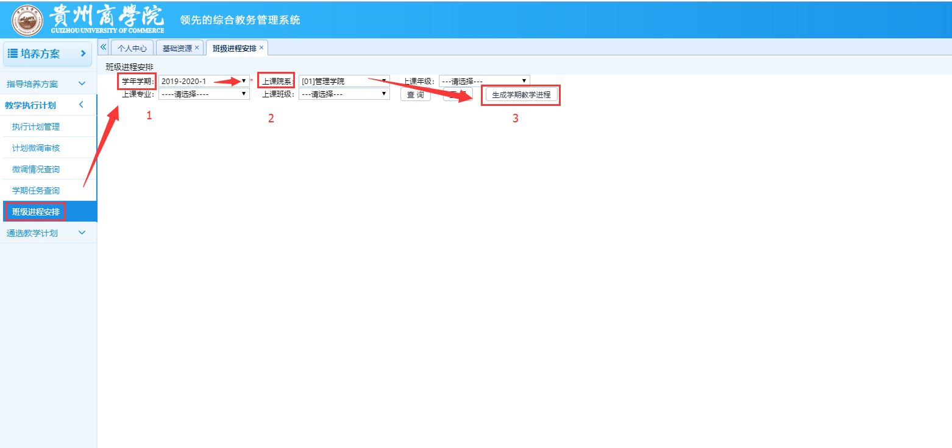
生成班级进程步骤
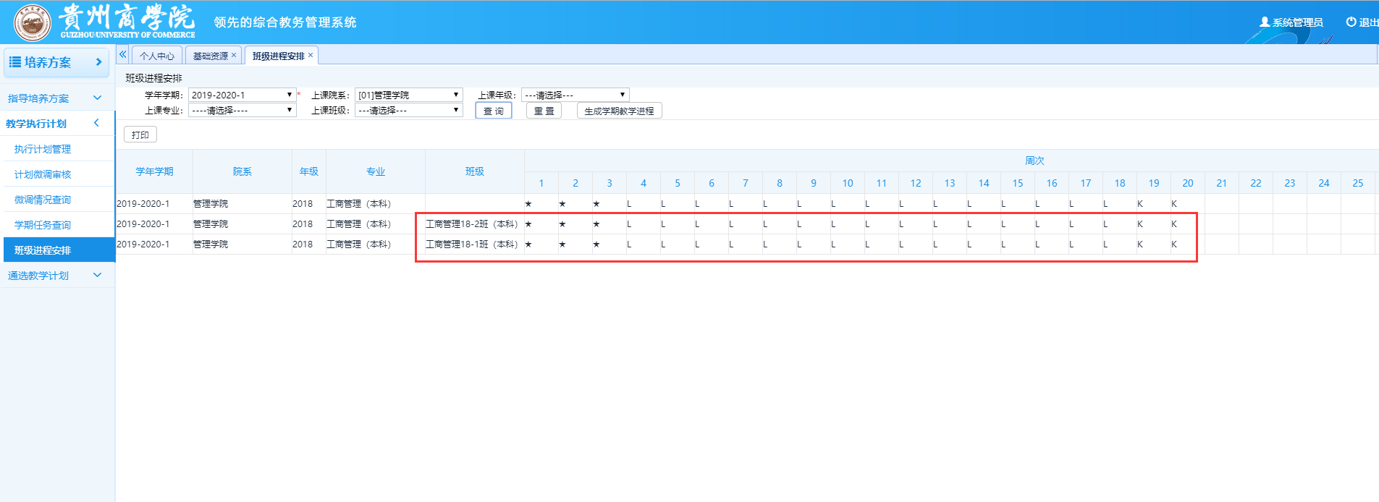
班级进程效果展示

步骤3、调整班级进程
说明：在根据‘专业进程‘生成‘班级进程‘后，需各院系相关人员按照班级的“实际进程“对班级进程进行修改。
【修改】功能位置，如下图所示：修改步骤参照【步骤1】操作即可。
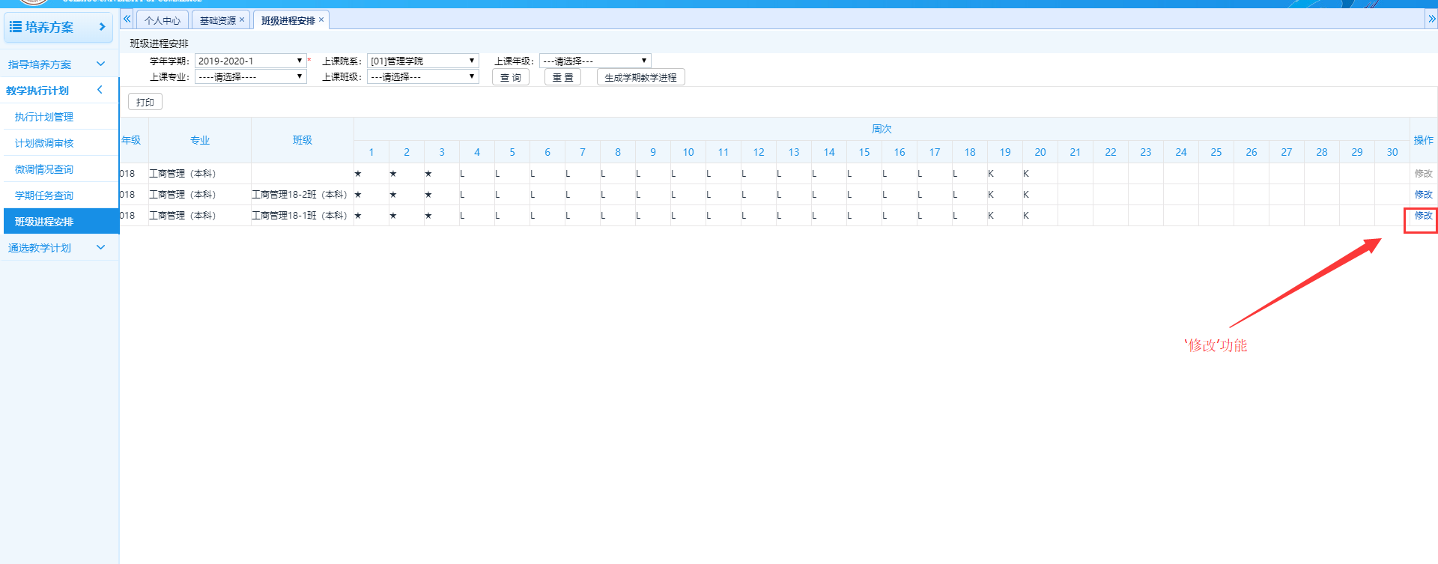
修改功能

